下载器使用说明

1. 相关软件介绍

下载器驱动程序

安装驱动程序

1. 进入相关目录，打开驱动程序文件

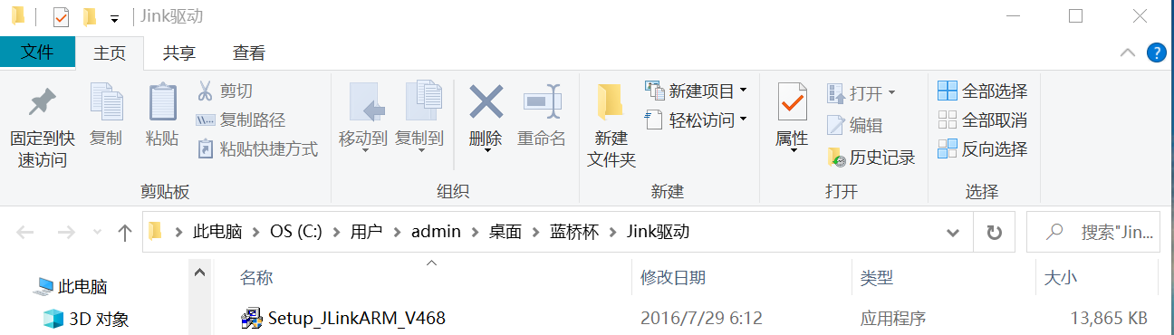

点击yes

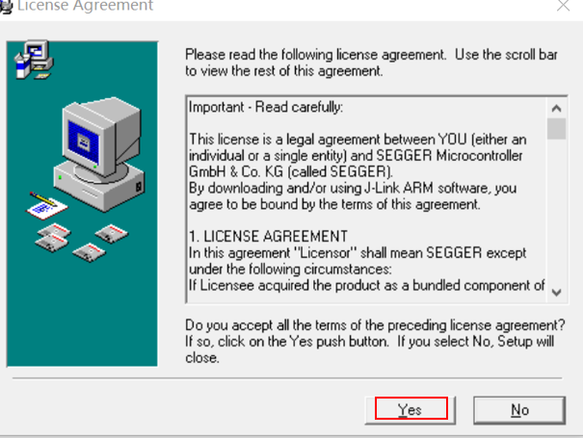

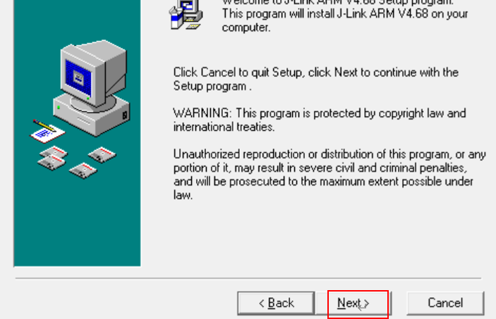

……点击“Next”，之后

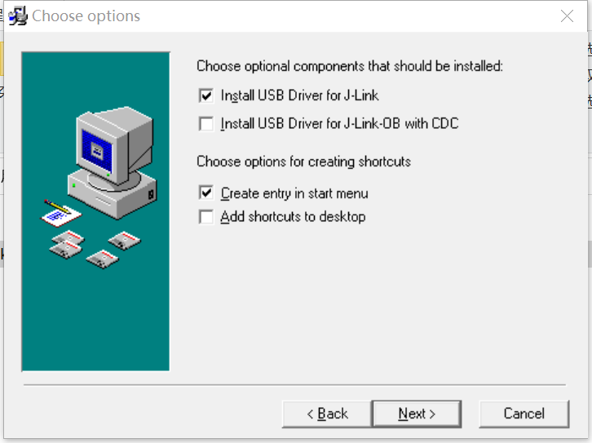

后面一直点击Next直到完成。

连接下载器及最小系统：四根线分别对接。

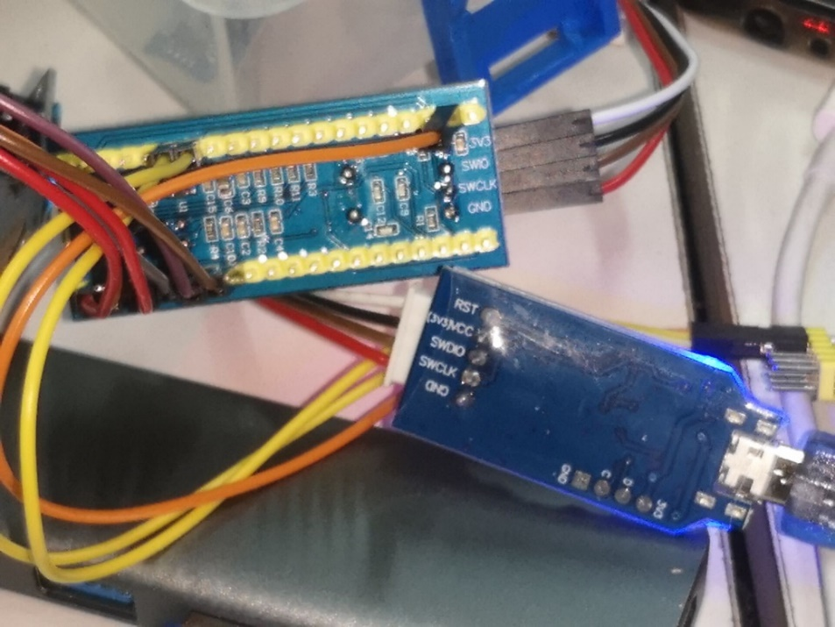

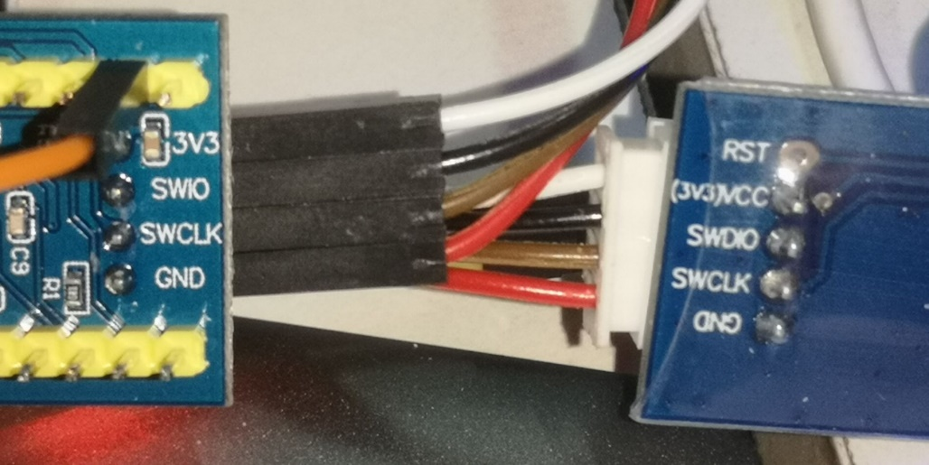

Keil中设置：

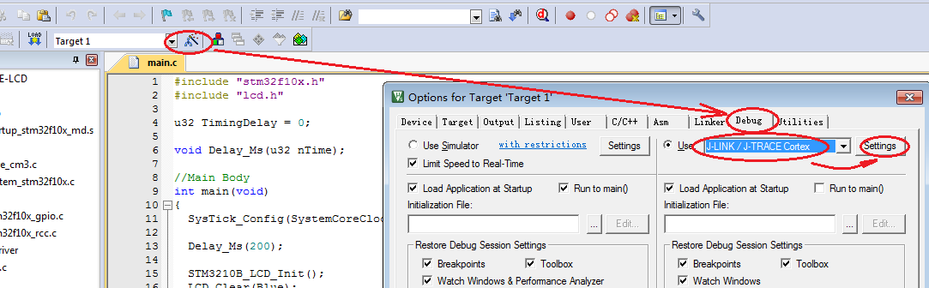

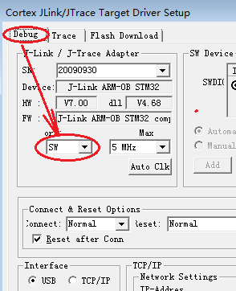 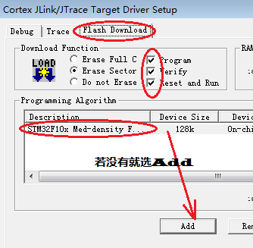

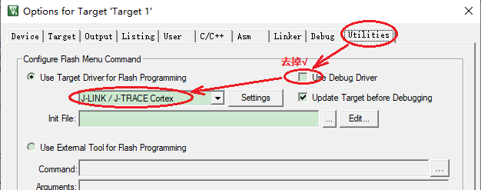

打开编译链接通过的程序后， 选择下载。

实例下载：LED例程

接线：

实物连线图

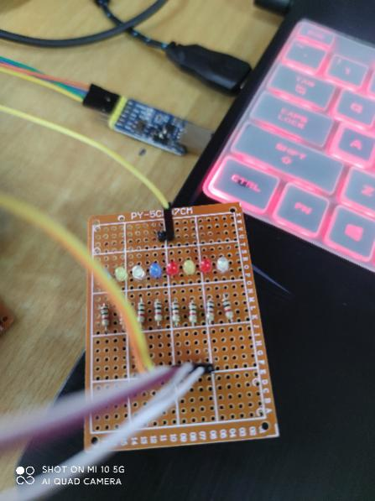

这是接LED的引脚，配套自己编写的引脚来进行搭线

这里接一根VCC(3.3或5V)即可

只用了6个灯

LED1 ------C15

LED2 ------A3

LED3 ------A4

LED4 ------A5

LED5 ------B12

LED6 ------B13

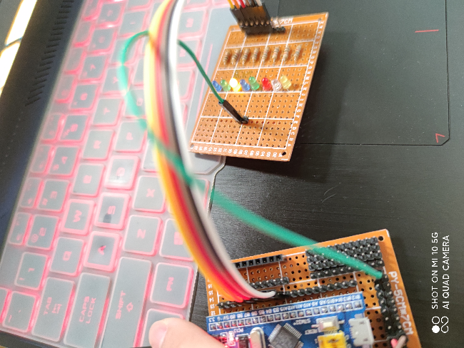

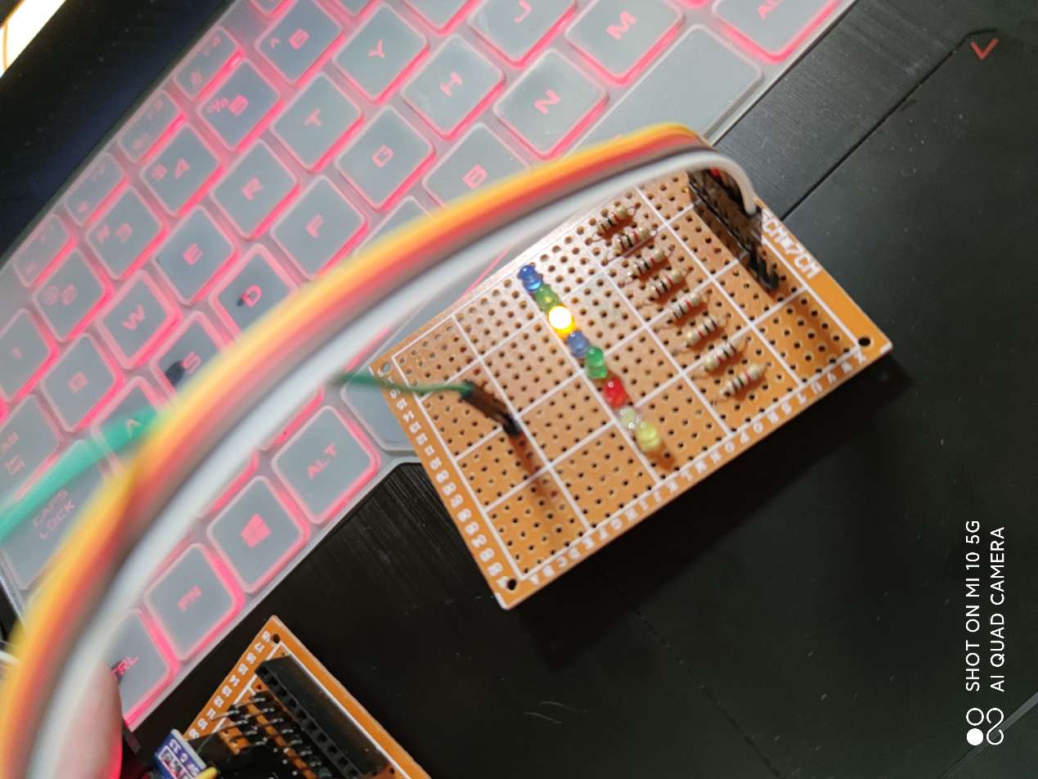

1. 下载过程实例（含操作说明及截图）

代码调试过程

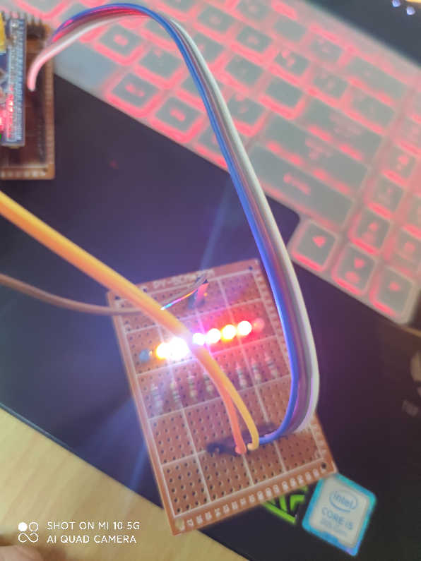

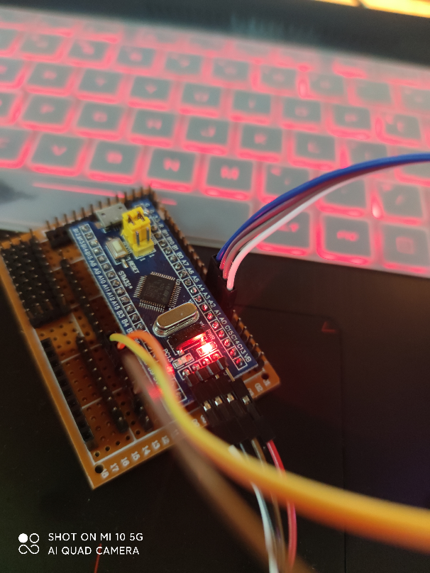

打开有问题：

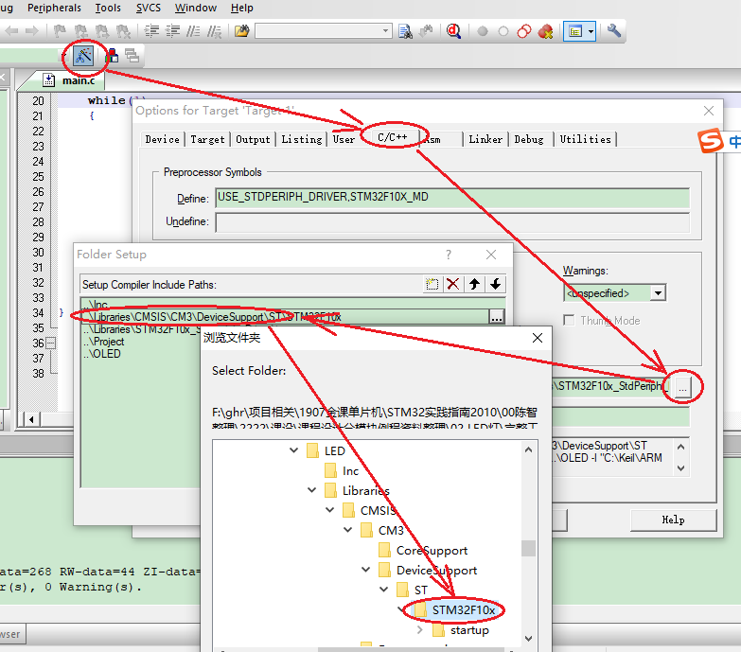

用keil5打开keil4问题：

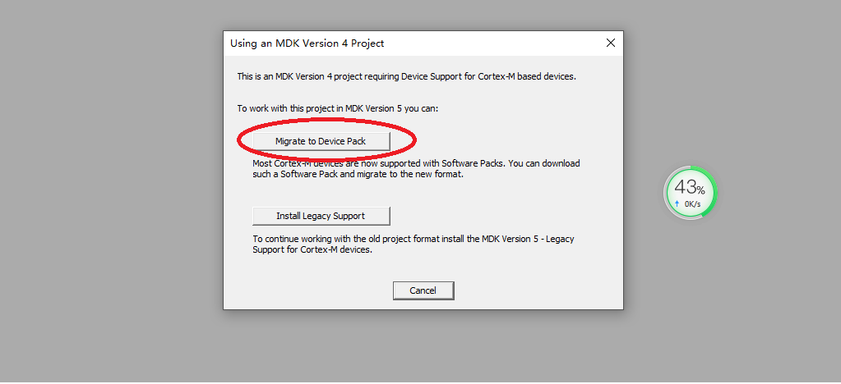

下载好驱动之后打开keil4或keil5点击



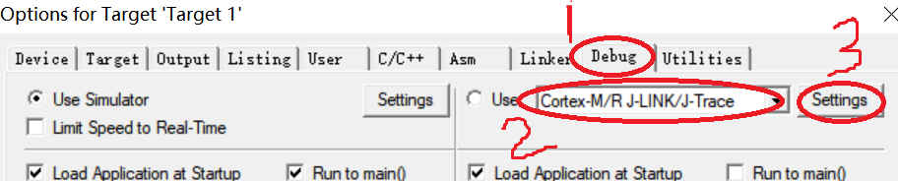

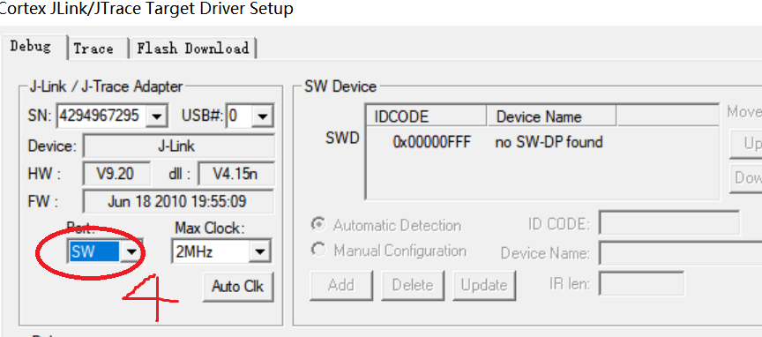

程序中问题：

找到什么文件没有，加载即可。Core.h .c 可以搜索。

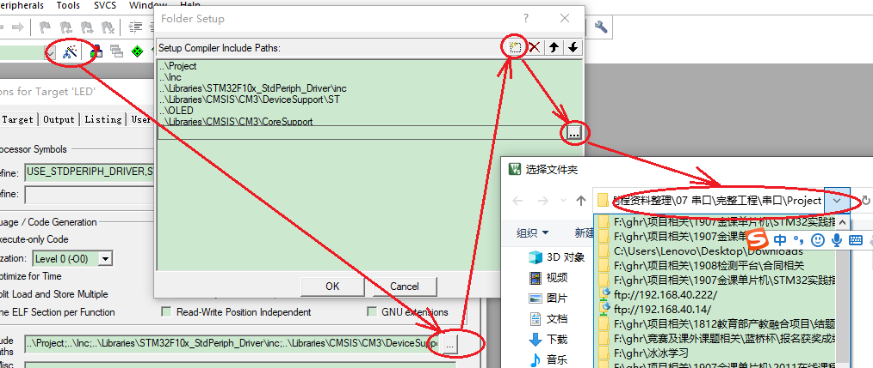

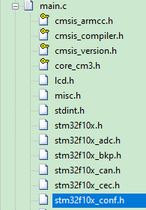目录： … Libraries\CMSIS\CM3\CoreSupport

其他系统配置文件找不到：

看配置文件中的头文件有没有包含进去。

config.h文件

其他问题，一般是程序中的代码错误。

**硬件接触不良**会导致很多问题。

安装keil的常见问题：

1、重装时，一定要卸载清理干净，把相关的keil文件夹都删除。

2、注意keil版本，keil配套的相关安装文件一起使用，否则，很容易出现各种问题。

Systick问题：

找到原函数，重新copy。

Int没定义问题：

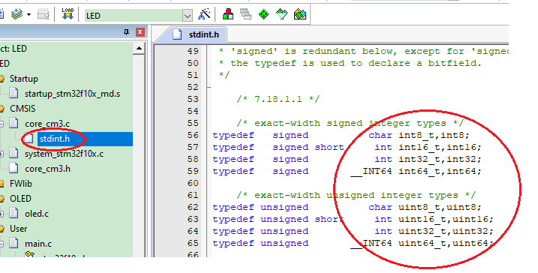

代码如下：

/* exact-width signed integer types */

typedef signed char int8_t,int8;

typedef signed short int int16_t,int16;

typedef signed int int32_t,int32;

typedef signed __INT64 int64_t,int64;

/* exact-width unsigned integer types */

typedef unsigned char uint8_t,uint8;

typedef unsigned short int uint16_t,uint16;

typedef unsigned int uint32_t,uint32;

typedef unsigned __INT64 uint64_t,uint64;